Cartes de mots ordinaux
(jusqu’à vingtième)
Fiche 24a

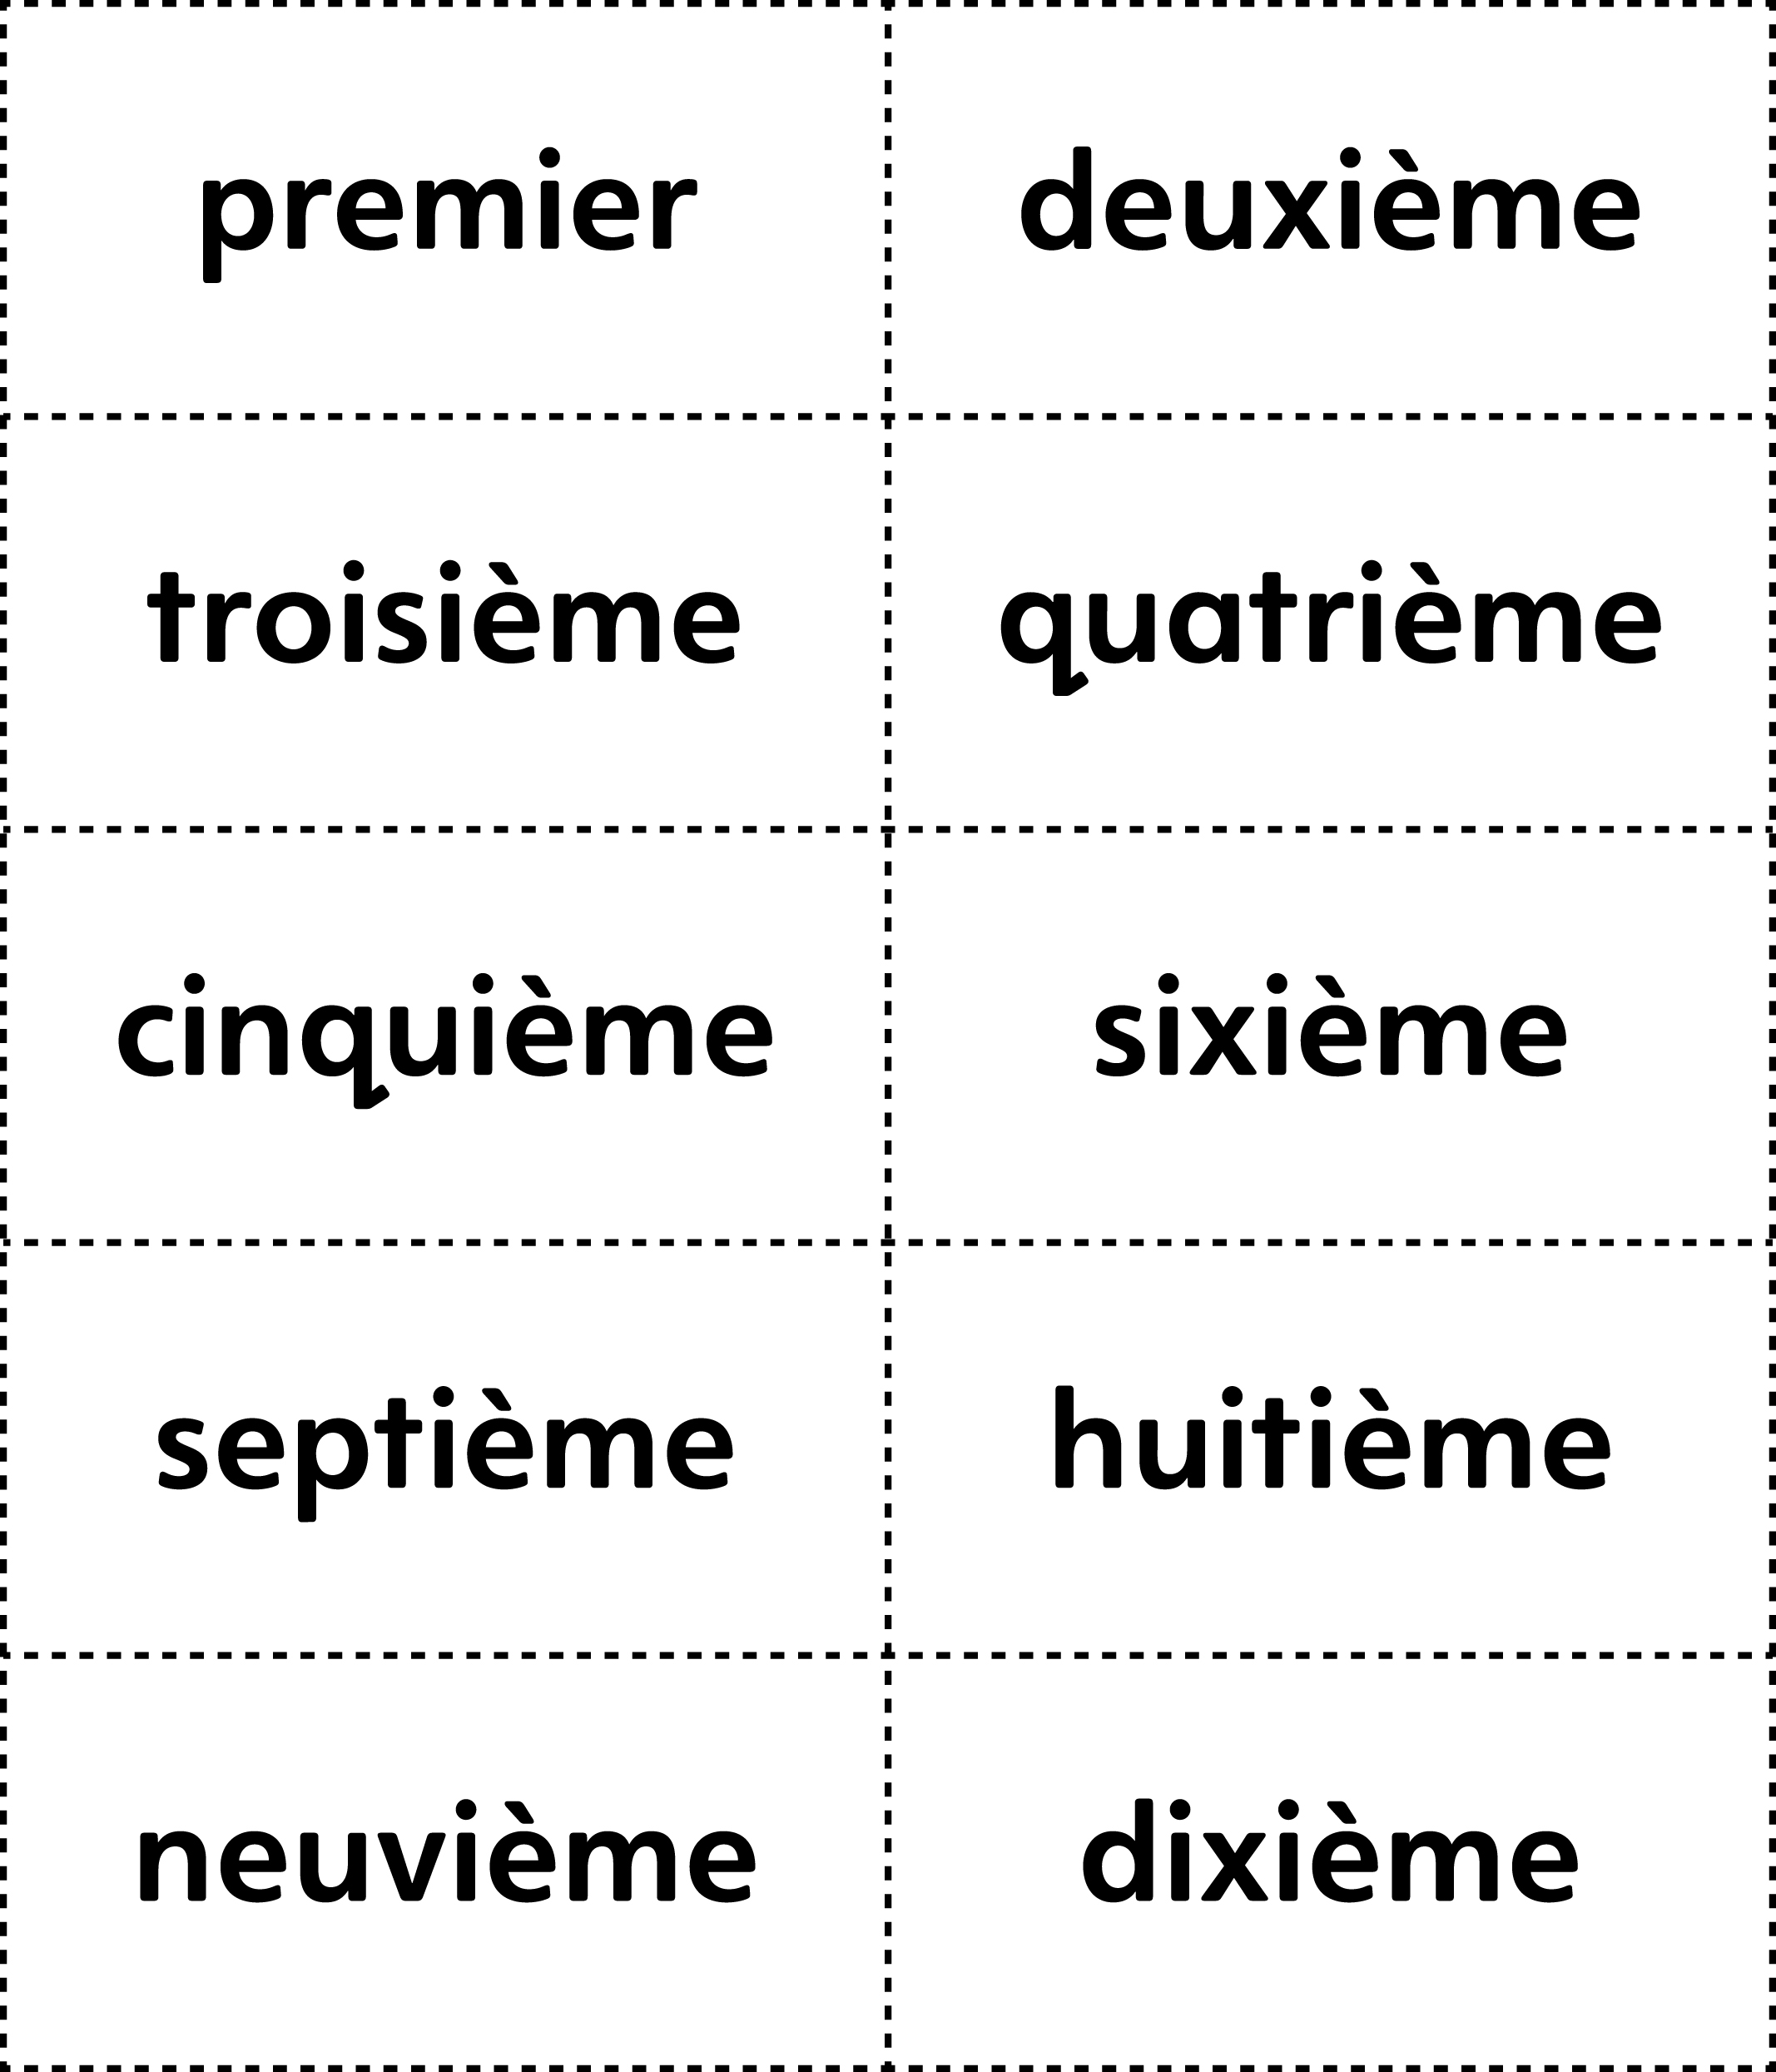
Cartes de mots ordinaux
(jusqu’à vingtième)
Fiche 24b

